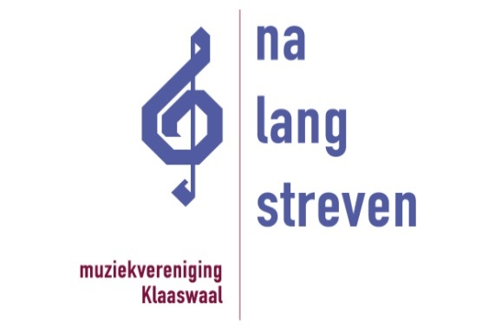
Oorkonde
Behorende bij de uitreiking van
‘de Watertoren’
van muziekvereniging Na Lang Streven
aan
Hanneke le Clercq - Verzuu
……………………………………………………….…………………………
Als dank voor haar jarenlange inzet voor activiteiten van NLS, zoals het bedenken van sketches, het schrijven van teksten, het presenteren van concerten en in het bijzonder het idee en de tekst voor ‘Het uur van de stille planeet’, een muzikale theatervoorstelling in het kader van de viering van het honderdjarig bestaan van NLS Klaaswaal. Met enthousiasme en creativiteit heeft zij op haar eigen karakteristieke wijze bijgedragen aan het succes van vele activiteiten.

Klaaswaal, 19 juni 2016

Namens bestuur en leden
van Muziekvereniging Na Lang Streven,

…………………………………… ……………………………………
voorzitter secretaris

